ЛЕКЦИЯ №1
ТЕМА: «ВВЕДЕНИЕ В ГИСТОЛОГИЮ. ПЛАЗМАТИЧЕСКАЯ МЕМБРАНА, СТРОЕНИЕ И ФУНКЦИИ. СТРУКТУРЫ, ФОРМИРУЕМЫЕ ПЛАЗМАТИЧЕСКОЙ МЕМБРАНОЙ»

Мы начнем гистологию с изучения эукариотической клетки, являющейся самой простой системой, наделенной жизнью. При исследовании клетки в световом микроскопе мы получаем информацию о ее размере, форме, и эта информация связана с наличием у клеток ограниченных мембраной границ. С развитием электронной микроскопии (ЭМ) наши представления о мембране, как о четко ограниченной линии раздела между клеткой и окружающей средой изменились, ибо оказалось, что на поверхности клетки имеется сложная структура, состоящая из следующих 3-х компонентов:
1. Надмембранный компонент (гликокаликс) (5 - 100 нм);
2. Плазматическая мембрана (8 - 10 нм);
3. Подмембранный компонент (20 – 40 нм).
При этом 1 и 3 компоненты вариабельны и зависят от типа клеток, наиболее статичным представляется строение плазматической мембраны, которую мы и рассмотрим.

Плазматическая мембрана
Изучение плазмолеммы в условиях ЭМ привело к заключению об однотипности ее структурной организации, при которой она имеет вид триламинарной линии, где внутренний и наружный слои электронноплотные, а расположенный между ними – более широкий слой представляется электроннопрозрачным. Такой тип структурной организации мембраны свидетельствует об ее химической гетерогенности. Не касаясь дискуссии по этому вопросу, оговорим, что плазмолемма состоит из трех типов веществ: липидов, белков и углеводов.
Липиды, входящие в состав мембран, обладают амфифильными свойствами за счет присутствия в их составе как гидрофильных, так и гидрофобных групп.
Амфипатический характер липидов мембраны способствует образованию липидного бислоя. При этом в фосфолипидах мембраны выделяют два домена:
а) фосфатная – голова молекулы, химические свойства этого домена определяют его растворимость в воде и его называют гидрофильным;
б) ацильные цепи, представляющие собой этерифицированные жирные кислоты – это гидрофобный домен.
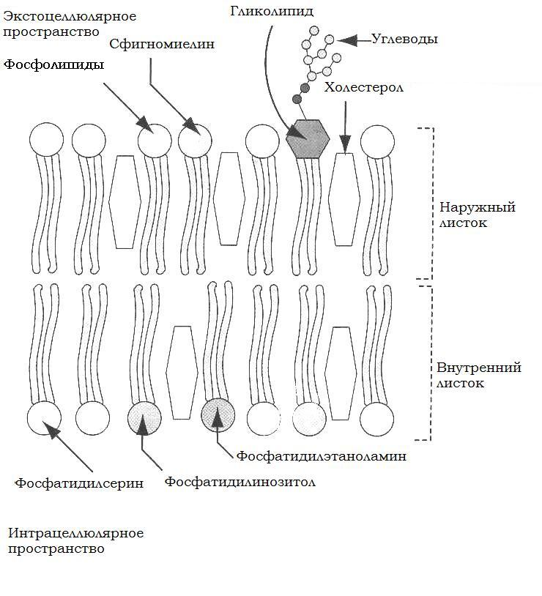
Типы мембранных липидов: основным классом липидов биологических мембран являются фосфолипиды, они формируют каркас биологической мембраны. См. рис.1

Рис. 1: Типы мембранных липидов

Биомембраны – это двойной слой амфифильных липидов (липидный бислой). В водной среде такие амфифильные молекулы самопроизвольно образуют бислой, в котором гидрофобные части молекул ориентированы друг к другу, а гидрофильные к воде. См. рис. 2
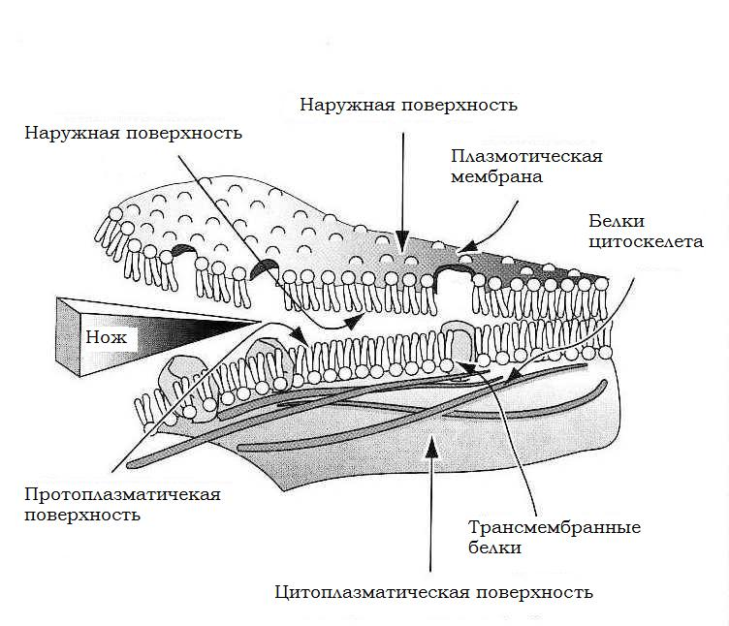
Рис. 2: Схема строения биомембраны

В состав мембран входят липиды следующих типов:
1. Фосфолипиды;
2. Сфинголипиды - “головки” + 2 гидрофобных “хвоста”;
3. Гликолипиды.
Холестерин (ХЛ) – находится в мембране в основном в срединной зоне бислоя, он амфифилен и гидрофобный (за исключением одной гидроксигруппы). Липидный состав влияет на свойства мембран: отношение белок/липиды близок 1:1, однако миелиновые оболочки обогащены липидами, а внутренние мембраны – белками.
Способы упаковки амфифильных липидов:
1. Бислои (липидная мембрана);
2. Липосомы - это пузырек с двумя слоями липидов, при этом как внутренняя, так и наружная поверхности являются полярны;
3. Мицеллы – третий вариант организации амфифильных липидов – пузырек, стенка которого образована одним слоем липидов, при этом их гидрофобные концы обращены к центру мицеллы и их внутренняя среда является не водной, а гидрофобной.
Наиболее распространенной формой упаковки молекул липидов является образование ими плоского бислоя мембран. Липосомы и мицеллы – это скорые транспортные формы, обеспечивающие перенос веществ в клетку и из нее. В медицине липосомы используют для переноса водорастворимых, а мицеллы – для переноса жирорастворимых веществ.

Белки мембраны
1. Интегральные (включены в липидные слои);
2. Периферические. См. рис. 3
Интегральные (трансмембранные белки):
1. Монотопные – (например, гликофорин. Они пересекают мембрану 1 раз), и являются рецепторами, при этом их наружный – внеклеточный домен – относится к распознающей части молекулы;
2. Политопные – многократно пронизывают мембрану – это тоже рецепторные белки, но они активизируют путь передачи сигнала внутрь клетки;
3. Мембранные белки, связанные с липидами;
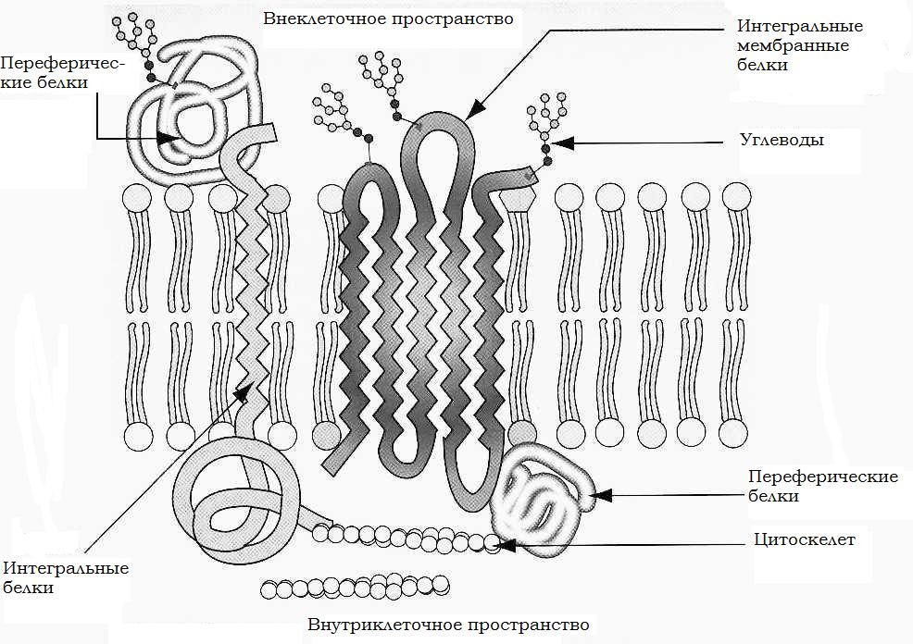
4. Мембранные белки, связанные с углеводами.

Рис. 3: Белки мембраны

Периферические белки:
Не погружены в липидный бислой и не соединены с ним ковалентно. Они удерживаются за счет ионных взаимодействий. Периферические белки ассоциированы с интегральными белками в мембране за счет взаимодействия - белок-белковые взаимодействия.
1. Спектрин, который расположен на внутренней поверхности клетки;
2. Фибронектин, локализован на наружной поверхности мембраны.
Белки – обычно составляют до 50% массы мембраны. При этом интегральные белки выполняют следующие функции:
а) белки ионных каналов;
б) рецепторные белки.
А периферические мембранные белки (фибриллярные, глобулярные) выполняют следующие функции:
а) наружные (рецепторные и адгезионные белки);
б) внутренние – белки цитоскелета (спектрин, анкирин), белки системы вторых посредников.
Ионные каналы – это сформированные интегральными белками каналы, они формируют небольшую пору, через которую по электрохимическому градиенту проходят ионы. Наиболее известные каналы – это каналы для Nа, К, Са, Сl.
Существуют и водные каналы – это аквопорины (эритроциты, почка, глаз).
Надмембранный компонент – гликокаликс, толщина 50 нм. Это углеводные участки гликопротеинов и гликолипидов, обеспечивающие отрицательный заряд. Под ЭМ – это рыхлый слой умеренной плотности, покрывающий наружную поверхность плазмолеммы. В состав гликокаликса помимо углеводных компонентов входят периферические мембранные белки (полуинтегральные). Функциональные участки их находятся в надмембранной зоне - это иммуноглобулины. См. рис. 4
Функция гликокаликса:
1. Играют роль рецепторов;
2. Межклеточное узнавание;
3. Межклеточные взаимодействия (адгезивные взаимодействия);
4. Рецепторы гистосовместимости;
5. Зона адсорбции ферментов (пристеночное пищеварение);
6. Рецепторы гормонов.
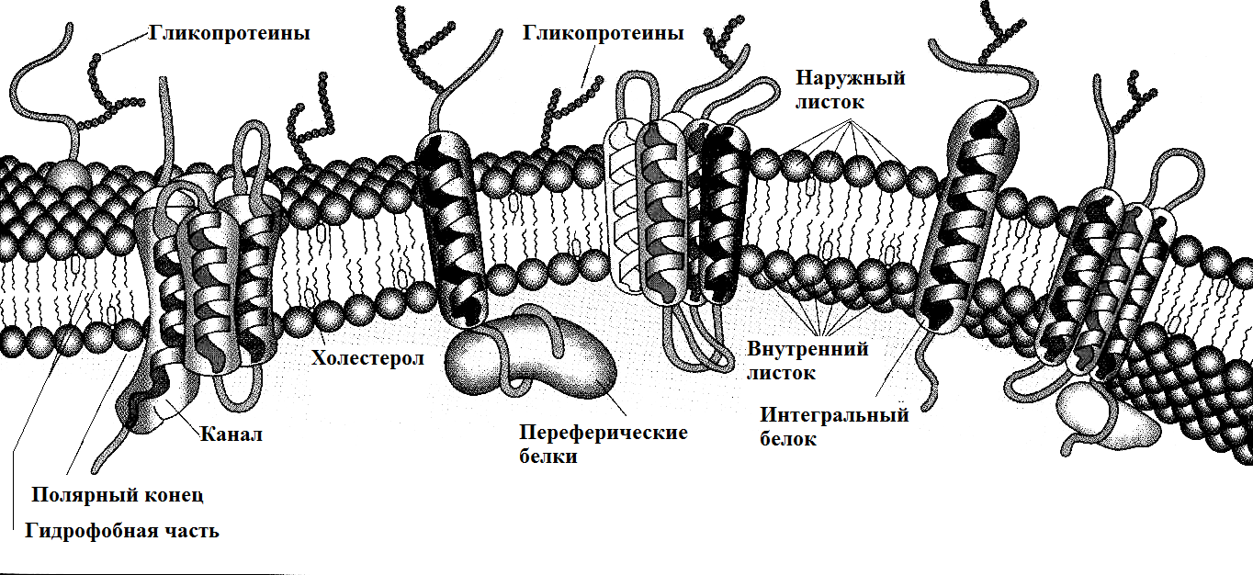

Рис. 4: Гликокаликс и подмембранные белки
Подмембранный компонент - самая наружная зона цитоплазмы, обычно обладает относительной жесткостью и эта зона особенно богата филаментами (d = 5-10 нм). Предполагают, что интегральные белки, входящие в состав клеточной мембраны, прямо или косвенно связаны с актиновыми филаментами, лежащими в подмембранной зоне. При этом экспериментально доказано, что при агрегации интегральных белков, находящийся в этой зоне актин и миозин также агрегируют, что указывает на участие актиновых филамент в регуляции формы клетки.

Структуры, формируемые плазмолеммой
Контуры клетки, даже на светооптическом уровне, не представляются ровными и гладкими, а электронная микроскопия позволила обнаружить и описать в клетке различные структуры, которые отражают характер ее функциональной специализации. Различают следующие структуры:
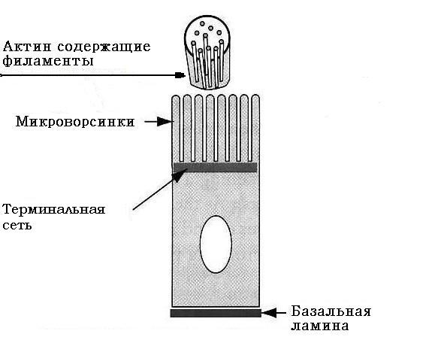
1. Микроворсинки – выпячивание цитоплазмы, покрытые плазмолеммой. Цитоскелет микроворсинки сформирован пучком актиновых микрофиламент, которые вплетаются в терминальную сеть апикальной части клеток. Единичные микроворсинки на светооптическом уровне не видны. При наличии значительного их числа (до 2000 - 3000) в апикальной части клетки уже при световой микроскопии различают «щеточную каемку»; См. рис. 5

Рис. 5: Схема строения микроворсинки

2. Реснички – располагаются в апикальной зоне клетки и имеют две части:
а) наружную – аксонему;
б) внутреннюю – безальное тельце. См. рис. 6
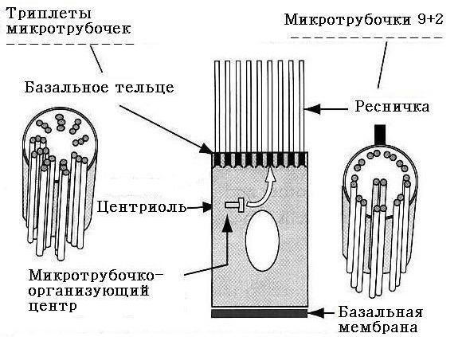
Рис. 6: Схема строения реснички

Аксонема состоит из комплекса микротрубочек (9 + 1 пары) и связанных с ними белков. Микротрубочки образованы белком тубулином, а ручки – белком динеином – эти белки в совокупности формируют тубулин-динеиновый хемомеханический преобразователь.
Базальное тельце состоит из 9 триплетов микротрубочек, расположенных у основания реснички и служит матрицей при организации аксонемы.
3. Базальный лабиринт – это глубокие инвагинации базальной плазмолеммы с лежащими между ними митохондриями. Это механизм активного всасывания воды, а так же ионов против градиента концентрации.
Механизм транспорта веществ через мембрану определяется характером транспортируемого вещества, при этом различают:
1. Транспорт низкомолекулярных соединений;
2. Транспорт высокомолекулярных веществ.
Транспорт низкомолекулярных соединений может осуществляться 3 способами:
1. Простая диффузия;
2. Облегченная диффузия;
3. Активный транспорт.
Простая диффузия – это проникновение через мембрану низкомолекулярных гидрофобных органических соединений (жирные кислоты, мочевина) и нейтральных молекул (Н₂О, СО₂, О₂). С увеличением разности концентраций между отсеками, разделенными мембраной, растет и скорость диффузии.
Облегченная диффузия – это транспорт веществ через мембрану по направлению градиента концентрации, но с помощью транспортного белка – транслоказы. Это интегральные белки, обладающие специфичностью в отношении переносимых веществ. Это, например, анионные каналы (эритроцит), К⁺ - каналы (плазмолемма возбужденных клеток) и Са²⁺ - каналы (саркоплазматический ретикулум). Транслоказа для Н₂О – это аквапорин. См. рис.7
Механизм действия транслоказы:
1. Наличие открытого гидрофильного канала для веществ определенного размера и заряда;
2. Канал открывается только при связывании специфического лиганда;
3. Канала нет как такового, а сама молекула транслоказы, связав лиганд, поворачивается в плоскости мембраны на 180.
Активный транспорт – это транспорт с помощью такого же механизма и с помощью транслоказы, но против градиента концентрации. Это перемещение требует затрат энергии.
Для заметок:

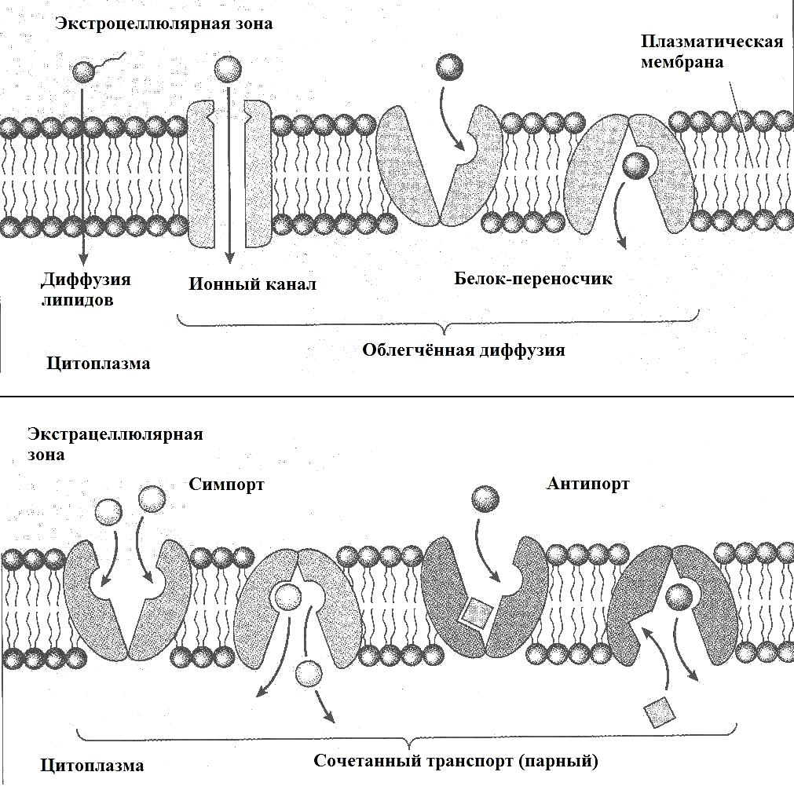
Рис. 7: Механизм транспорта низкомолекулярных веществ через мембрану

Транспорт через мембрану высокомолекулярных веществ:
Переход этих частиц через плазмолемму происходит всегда в составе мембранного пузырька:
1. Эндоцитоз:
а) пиноцитоз,
б) фагоцитоз,
в) эндоцитоз, опосредованный рецепторами.
2. Экзоцитоз:
а) секреция,
б) экскреция,
в) рекреция – это виды переноса твердых веществ через клетку, сочетающиеся фагоцитозом и экскрецией.
Рецепторно-опосредованный эндоцитоз
1. Накопление лиганд-связывающих рецепторов в специфическом участке плазмалеммы – окаймленные ямки (один лиганд, один рецептор);
2. Поверхность ямки с цитозольной стороны покрыта аморфным плотным веществом – клатрином;
3. Образование окаймленного пузырька;
4. Слияние окаймленного пузырька с кислой эндосомой;
5. Судьба рецептора и лиганда определяется типом эндоцитоза: рецептор возвращается, лиганд разрушается, рецептор возвращается, лиганд возвращается, рецептор разрушается, лиганд разрушается, рецептор транспортируется, лиганд транспортируется.
Для заметок:

